Урок окружающего мира в 3 классе
Тема: «Невидимые нити в живой природе».
Цель: знакомство с классификацией животных по типу пищи, формирование умения составлять цепи питания.
Планируемые результаты:
Предметные:
- научатся делить животных на группы в зависимости от питания;
- разбирать и составлять цепи питания;
Метапредметные:
Регулятивные:
- самостоятельно определять цель учебной деятельности;
- участвовать в коллективном обсуждении проблемы, интересоваться чужим мнением, высказывать свое;
Коммуникативные:
- обсуждать в рабочей группе информацию;
- слушать товарища и обосновывать свое мнение;
- выражать свои мысли и идеи.
Познавательные:
- находить отличия;
- сравнивать и выделять признаки;
- уметь использовать графические модели для структурирования информации.
Личностные:
- проявлять интерес к предмету;
-адекватное дифференцированное самооценивание на основе заданных критериев.
- понимание причин успешности (неуспешности) при освоении темы.

Ход урока
- Организационно – мотивационный этап.
- Я хочу попросить вас выглянуть в окно. Какое время года за окном?
- зима.
- Нравится ли вам зима? Почему?
- Чего вы больше всего ждёте в эти зимние декабрьские дни?
- Нового года, подарков.
- Новый год – это чудесный праздник, пахнущий ёлкой и мандаринами, вспоминая о нём, мы невольно начинаем улыбаться. И я сегодня хочу тоже сделать вам своеобразный подарок – сюрприз - это кусочек лета.
- Посмотрите, какой замечательный цветок расцвёл в моей душе, я дарю его вам. А тут посмотреть на этот цветок слетаются, сползаются, сбегаются разные животные. Вот только не могу определить, кто они? Вы мне поможете?
Повторение изученного: определение систематической принадлежности животных.
- Жук божья коровка – насекомое, т.к. у него 6 ног.
- Краб – ракообразное, т.к. у них 10 ног.
- Рыба – т.к. тело покрыто чешуёй.
- Осьминог – моллюск, т.к. имеет мягкое тело.
- Петух – птица, т.к. тело покрыто перьями.
- Ящерица – пресмыкающееся, т.к. тело покрыто сухими чешуйками.
- Верно. А вот на этот цветок прилетела красивая бабочка. К какой группе вы её отнесёте и почему?
Посмотрите, я могу управлять этой бабочкой! А как же это у меня получается?
- использовала два магнита, они притягивались друг к другу, поэтому бабочка двигалась.
- Можно ли в этом случае утверждать, что между этими магнитами есть некая связь как невидимая ниточка?
- А как вы думаете, в окружающем нас мире существуют ещё какие – либо невидимые нити? Какие?
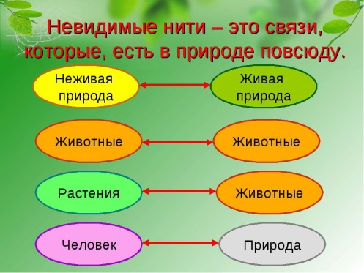
- Кое-что вы уже изучали на уроках окружающего мира. А хотите узнать ещё больше?
- Но, чтобы обсудить все невидимые нити, одного урока недостаточно. Я предлагаю остановиться на живой природе. Согласны?
- Для начала необходимо сформулировать тему урока.
Тема: «Невидимые нити в живой природе».
- Какую цель вы поставите перед собой на сегодняшний урок?
Цель: познакомиться с невидимыми нитями в живой природе.
- Любая работа пойдёт слаженнее, если будет чётко спланирована. Вот и я предлагаю составить, а точнее, скорректировать план нашего урока.
Работа с деформированным планом.
- Сделать вывод. (2)
- Познакомиться с новым материалом. (1)
- Закрепить изученное. (3)
- Подвести итог. (4)
- Операционно – исполнительский этап.
- Итак, всё готово к работе. Начнём.
- Перед вами картинки нескольких живых организмов. Узнаёте их?
На доске: волк, заяц, кабан, жёлуди, сосна, жук – короед древоточец, дятел, лисица.
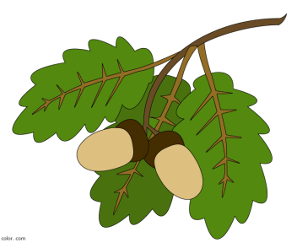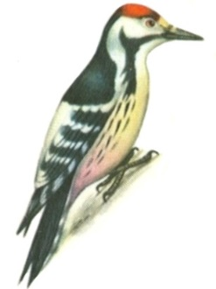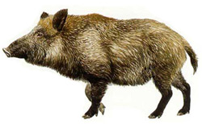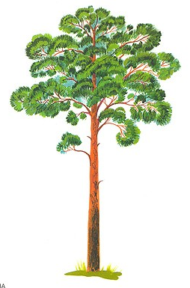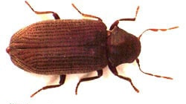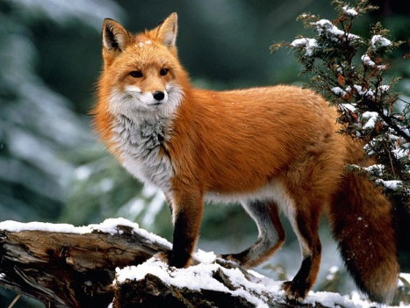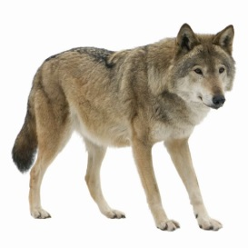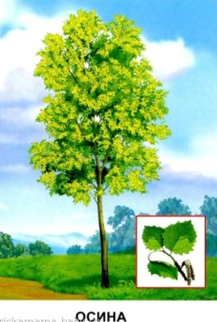
- Есть ли между этими живыми организмами какая–нибудь связь?
- Давайте протянем между ними ниточки.

Дети соединяют изображения с помощью ниточек с магнитами.

- А чем питаются все остальные животные? Можно ли за короткий промежуток времени рассказать про каждое животное, живущее на планете?
- Вот и учёные задумались над этим. На Земле так много животных, что если 1-2 минуты говорить о каждом, можно потратить немало времени. И они разделили их на группы по типу пищи.
- Давайте вместе определим, какие это группы.
На экране: лошадь, корова, свиристель, заяц, пчела, зебра, слон, кузнечик.
- Какой пищей питаются эти животные?
- растениями.
- Поэтому их называют… РАСТИТЕЛЬНОЯДНЫМИ.

На экране: лисица, волк, рысь, тигр, орёл, щука, крокодил.
- А как вы назовёте вот этих милых зверушек?
- ХИЩНИКИ.
- Кто такие хищники?
- животные, которые питаются другими животными.

На экране: ласточка, лягушка, кукушка, трясогузка.
- они питаются насекомыми, значит, НАСЕКОМОЯДНЫЕ.

На экране: кабан, свинья, ёж, медведь.

- И, наконец, последняя группа животных. Что же любят покушать они?
- ягоды, мёд, жёлуди, мелких животных, насекомых, грибы,…
- То есть они едят всё. Как же мы их назовём? Верно, ВСЕЯДНЫЕ.
Вывод:животные по типу питания делятся на группы:
- Растительноядные
- Хищники
- Насекомоядные
- Всеядные
ФИЗКУЛЬТМИНУТКА
- Вернёмся к картинкам на доске. Вы протянули ниточки между живыми организмами, от некоторых даже несколько. На что это стало похоже?
- на сеть.
- Верно, учёные так это и назвали – «сети питания». А состоит сеть из отдельных цепочек. Давайте их отыщем.

СОСНА – ЖУК ДРЕВОТОЧЕЦ – ДЯТЕЛ
ЖЁЛУДИ – КАБАН – ВОЛК
ОСИНА – ЗАЯЦ – ЛИСИЦА (или ВОЛК)
(вывести их на экран)

- Как называются эти цепочки?
- цепи питания.
- Как вы думаете, что такое «цепь питания»?
Цепь питания – это ряд последовательно питающихся друг другом животных.
- Сколько звеньев в первой цепи питания? 3
- Что является первым звеном:
- растение
- Что является вторым звеном?
- растительноядное или всеядное животное.
- Кто стоит в конце цепи?
- хищник.
- Как ставятся стрелки в схеме цепи питания?
- от того, кого съедают раньше.
- А что произойдёт, если уберём одно звено цепочки? Например, насекомых?
- погибнут насекомоядные или другие животные, т.д.
- Это называется «экологическое равновесие». Вы сами сделали ещё одно маленькое открытие для себя. Нельзя нарушать экологическое равновесие.
- Экологическое равновесие – это устойчивость видового состава живых организмов в природе.
- Всегда ли цепь питания будет оканчиваться хищниками?
- нет, потому что когда хищники погибают, их тело разлагают бактерии и другие микроорганизмы.

Работа в группах – мини – исследование
- Смотрю, вы уже достаточно подготовились, чтобы поручить вам провести небольшое исследование. Согласны?
- Работать будете в группе. На ваших столах лежат конверты с картинками, белые листы, клей.
- Ваша задача: составить схемы цепей питания и наклеить их на листок.
- Аналогичное задание хотелось бы предложить и нашим гостям, а мы затем сравним, что получилось.

Самостоятельная работа – 8-10 минут.

Проверка выполнения:сравнить работы учащихся и гостей, проанализировать (самопроверка по эталону).

Если будет достаточно времени:
- Как вы думаете, легко ли хищникам изловить свою добычу?
- Как приспосабливаются животные, чтобы не попасть в лапы хищнику?
- Давайте прочитаем об этом в учебнике на с. 96.

- Спасибо за работу.
- А теперь вернёмся к нашему плану. Все ли пункты мы выполнили?
- осталось подвести итог.

3. Рефлексивно – оценочный этап.
Какую цель вы ставили перед собой на это урок?
Цель: познакомиться с невидимыми нитями в живой природе.
- Достигли ли мы этой цели?
- Какие связи вы увидели в живой природе?
- Почему их называют невидимыми нитями?
- Может ли человек разорвать эти нити? Каким образом?
- Что такое «цепь питания»?
Цепь питания – это ряд последовательно питающихся друг другом животных.
- Зачем человеку нужно знать о цепях питания в природе?
Чтобы не навредить природе, не нарушить экологического равновесия.
- Что сегодня на уроке было для вас самым трудным?
- Что показалось интереснее всего?
- Кого из ребят на ваш взгляд можно похвалить и почему?
- Оцените, пожалуйста, свою работу на уроке. В начале урока мы говорили о приближающемся празднике Новый год, символ Нового года – нарядная ёлка. Ёлка-то у нас есть, а вот игрушек на ней не хватает. Давайте украсим её.

Синий шар (разум) – урок интересный, всё понятно, было комфортно работать.
Оранжевый шар (радость, успех)– вам было интересно работать, материал, в целом, понят, но в дальнейшем вам потребуется небольшая помощь при выполнении заданий;
Фиолетовый шар (тревога, волнение)– материал урока для вас был неинтересен и сложен, вы не поняли его до конца.

Предложить гостям тоже «украсить ёлку»: на разноцветных шарах написать отзывы и прикрепить.

Известный писатель Бианки писал: «Весь огромный мир вокруг меня, надо мной и подо мной полон неизведанных тайн. И я буду их открывать всю жизнь, потому что это самое интересное, самое увлекательное занятие в мире».
Хочется закончить урок следующими пожеланиями: любите, берегите, изучайте и охраняйте родную природу, и любовь эта возвратится к вам.
Окончен урок и выполнен план,
Спасибо, ребята, огромное вам,
За то, что упорно и дружно трудились,
Что мне и друг другу вы так пригодились.

Самоанализ урока окружающий мир, 3 класс
Характеристика класса
В классе 6 человек: 3 девочки и 3 мальчика. Из них 2 человека обучаются на повышенные оценки. Класс дружный, достаточно активный, ребята умеют работать в группе, поддерживая и помогая друг другу. Мы вместе учимся исследовательской деятельности как на уроках, так и на кружке «Наблюдай, думай, исследуй». Естественно, что не всё пока получается на «ура», но мы стараемся.
Тема: «Невидимые нити в живой природе».
Цель: знакомство с классификацией животных по типу пищи, формирование умения составлять цепи питания.
Планируемые результаты:
Предметные:
- научатся делить животных на группы в зависимости от питания;
- разбирать и составлять цепи питания;
Метапредметные:
Регулятивные:
- самостоятельно определять цель учебной деятельности;
- участвовать в коллективном обсуждении проблемы, интересоваться чужим мнением, высказывать свое;
Коммуникативные:
- обсуждать в рабочей группе информацию;
- слушать товарища и обосновывать свое мнение;
- выражать свои мысли и идеи.
Познавательные:
- находить отличия;
- сравнивать и выделять признаки;
- уметь использовать модели для структурирования информации.
Личностные:
- проявлять интерес к предмету;
-адекватное дифференцированное самооценивание на основе заданных критериев.
- понимание причин успешности (неуспешности) при освоении темы.
Тип урока: урок открытия нового.
Форма: урок с элементами исследования.
В урок включены задания, предполагающие элементы исследования. Они учат детей применять полученные научные знания на практике, развивают исследовательские умения и направлены на развитие мышления, внимания и речи (при построении устного высказывания).
Работа в группе предполагает сотрудничество, умение слушать, высказывать своё мнение, договариваться. В чём, собственно, и заключается воспитательная составляющая урока.
Чтобы выполнить задания, детям требуется проанализировать материал, сравнить, выделить существенные признаки и сделать вывод. В этом проявляется связь теории с практикой.
Форму урок с элементами исследования практикую в этом классе достаточно часто, так как она вызывает интерес у ребят и повышает познавательную активность.
Результаты выполнения учащимися всех заданий свидетельствуют о достаточном уровне усвоения знаний, умений.
Методы и приёмы обучения, использованные на уроке, адекватны поставленным целям и уровню развития познавательных возможностей учащихся.
На уроке чередуются три группы методов: словесные, наглядные и практические. Основная доля приходится на практические методы: исследовательский метод, проблемный метод.
На уроке используется электронная презентация для усиления восприятия учащимися материала урока, а также для повышения познавательной активности.
Демократический стиль общения учителя и учащихся способствовал более успешному формированию результата урока, на уроке сложилась дружеская, доверительная атмосфера, способствовавшая раскрытию каждого ученика.
Урок состоял из трёх этапов:
- Организационно – мотивационный.
Цель: настроить детей на работу, проверить знание ранее изученного материала, смотивировать на изучение нового (поставить проблему).
Организация целеполагающей деятельности учащихся на уроке и планирование хода урока способствует эффективному обучению, повышению мотивации к обучению, осуществлению личностно – ориентированного подхода к деятельности: я понимаю, что, зачем и как.
- Операционно – исполнительский этап.
Цель: создание условий для самостоятельного поиска детьми решения проблемы.
- Рефлексивно – оценочный.
Цель: отследить уровень усвоения детьми нового материала, рефлексия деятельности.
Таким образом, можно сделать вывод, что урок целей и планируемых результатов достиг.

